Algoritma ve Programlama Final Projesi

Satranç Turnuvası Yönetim Sistemi

Proje Raporu

Berat Duran

05200000761

**İçindekiler**

* Programcı Kataloğu

1. Veri Yapıları
2. Fonksiyonlar
3. Analiz
4. Tasarım
5. Gerçekleştirim
6. Raporlama

* Kullanıcı Kataloğu

1. Girdiler
2. Çıktılar
3. Son çıktılar

**VERİ YAPILARI**

* **Class Yapısı**

Yöntemleri ve değişkenleri olan yeniden kullanılabilir ve çağrılabilir kod yığını, objelere class denir.

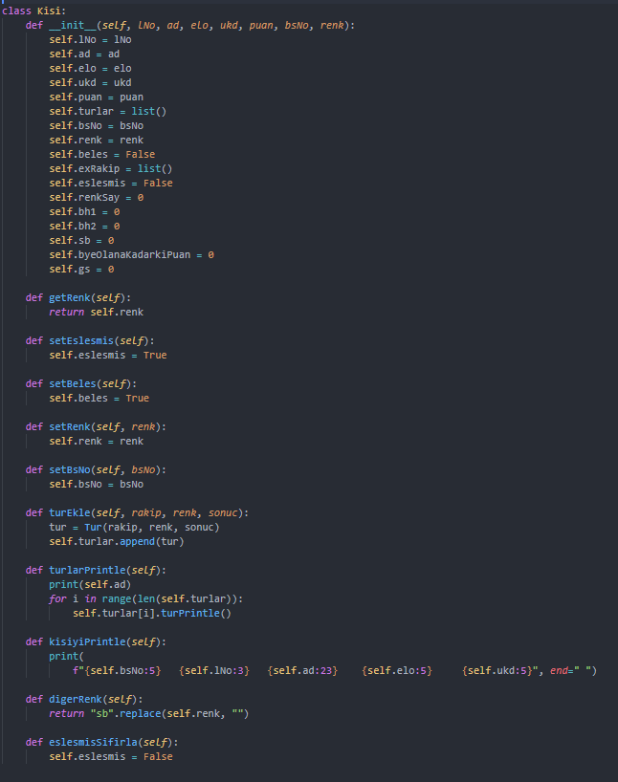 Proje içerisinde 2 class kullanılmıştır. Bunlardan birisi kişi objesi bir diğeriyse o kişinin her bir turunun bilgilerini içeren tur objesidir.

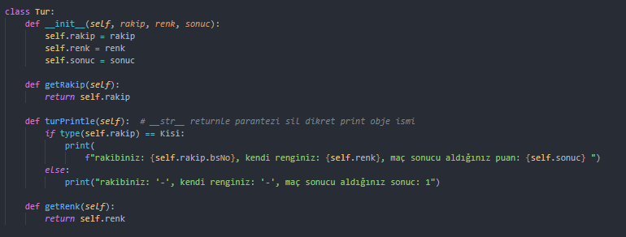

* Liste Yapısı

Listeler içerisinde veri, liste, obje ve benzeri tiplerde elaman tutan ve listenin indexleri ile bu elemanlara ulaşabildiğimiz veri kümeleridir.

Projemizde bütün kişiler, oynadıkları turlar ve masa atamaları liste veri tipi ile depolanmıştır.

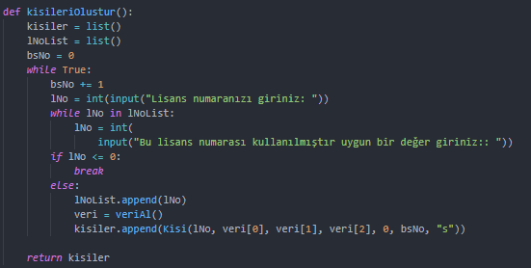

**Kullanıcı Kataloğu ve Fonksiyonlar**

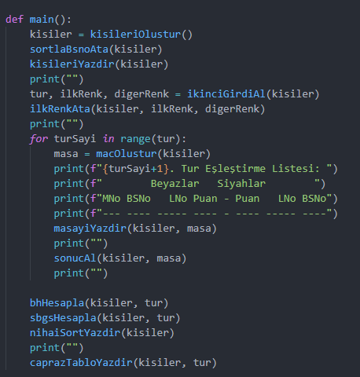

Program modüler yapılara ayrılıp anlaşılması kolay ve okunuşu daha Türkçe bir hale getirilmiştir.

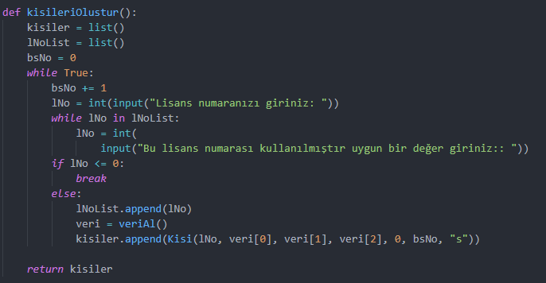

Kişileri oluşturduğumuz bu fonksiyon girilen her bir kişinin uygun değer aldığını da kontrol eder. Liste numaralarının eşsiz olması da bu fonksiyon içinde sağlanmıştır.

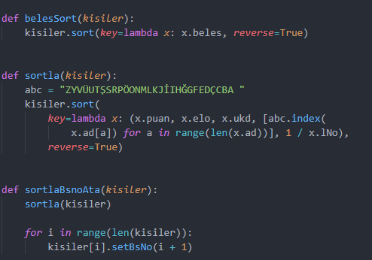

Sıralama fonksiyonları ve başlangıç sırası atanması bu fonksiyonlar ile yapılmıştır.

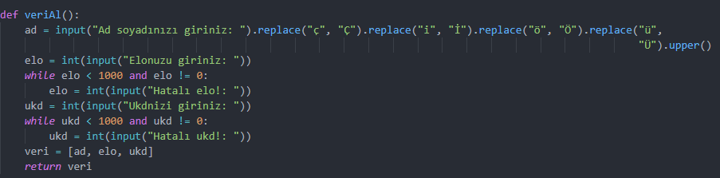

Veri alınırken uygun veri girilmesini sağlar.

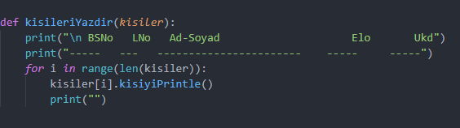

Elimizdeki bilgiler ile başlangıç tablosu yazdırılır.

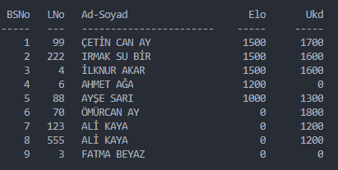

Bu sıralamanın önceliği sırasıyla elo, ukd, ad ve liste numarasına bağlı olarak yapılır.

İkinci girdilerin kontrollü bir şekilde alındığı fonksiyondur.

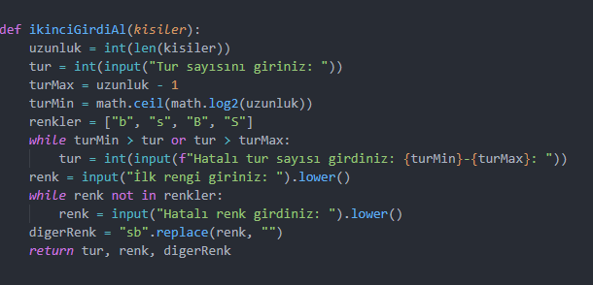

**Maç Oluşturma**

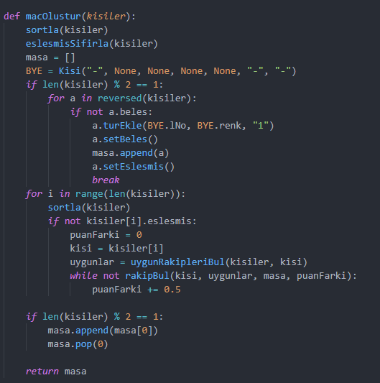

Masa oluşturulurken büyün kişiler puanlarına göre sıralanıp eşleşme adındaki boolean değerleri nötrlenir. Boş bir masa listesi oluşturulur. Kişi sayısına göre bir kişi bye geçirilir veya eşleştirme döngüsüne girilir. Her bir kişi için girilen bu döngüde o kişiye rakip bulunana kadar bu döngüden çıkılmaz. Kişiye uygun olan rakipler listelenir ve içlerinde arama yapılır. Aranan oyuncu 1.1, 1.2, 1.3 adlı fonksiyonlara girmeden önce belirli koşullar kontrol edilir ve uygun koşullar sağlandığında rakip arayan oyuncu ve rakibi arasında hangisi beyaz ise o masa listesine atılır. Yazdırma aşaması tamamen beyazların masa listesine atılması üzerine kurulmuştur.

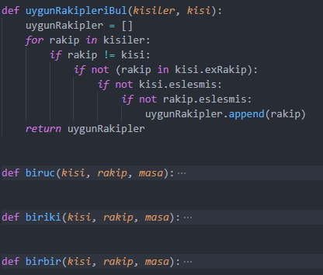

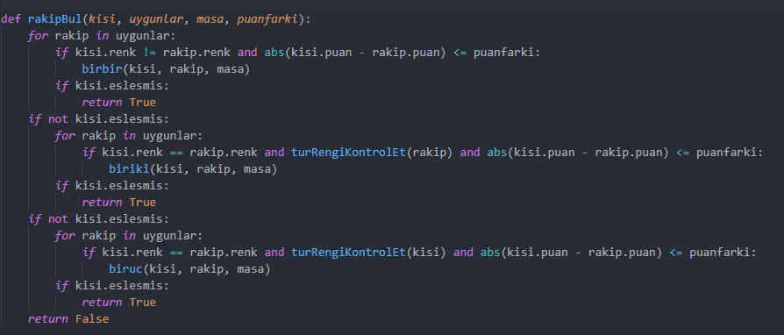

Eşleşme sonrası girilen sonuç değerine bağlı olarak kisi ve rakip üzerinde değişiklik yapılır ve bu turlar(class) kişinin turlar listesine eklenir ve içerisinde rakip oyuncu o turda oynadığı renk ve tur sonucu aldığı puan veya karakter kaydedilir.

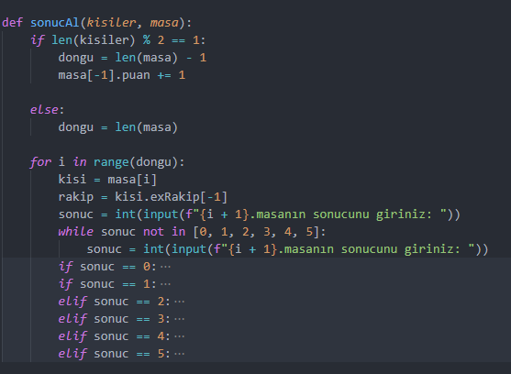

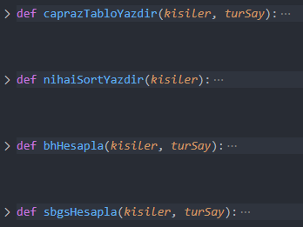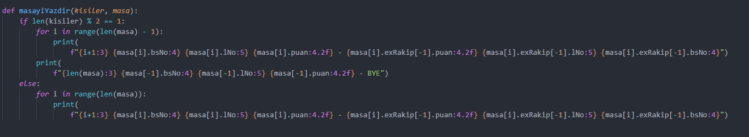**Son Hesaplar ve Çıktılar**

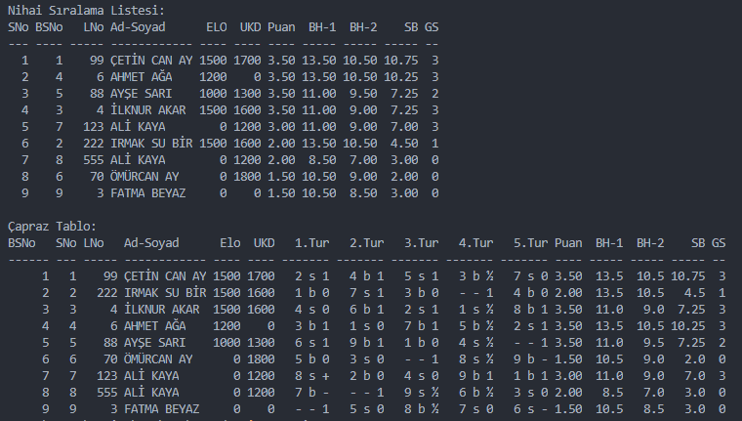

**PROGRAMCI KATALOĞU**

ANALİZ – 1 Hafta

Verilen projenin analizi için yaklaşık bir gün harcandı ve olası girdi-çıktılar kavrandı.

TASARIM – 3 GÜN

Pseudocode şekillendirilerek programın çalışacağı yollar kavrandı.

GERÇEKLEŞTİRİM – 1 Hafta

Pseudocode’a bağlı olarak kodlamaya geçildi, algoritmanın geneli kuruldu.

TEST – 1 Gün

Olası girdiler ve çıktılar hesaplandı. Bu girdiler ve çıktılara göre oluşan hatalar tespit edilip. Mantık, düzen, sytnax hataları giderildi.

RAPORLAMA – 2 SAAT

Hazırlanan projeye uygun olarak program raporu hazırlandı.

**PROGRAM GİRDİLER**

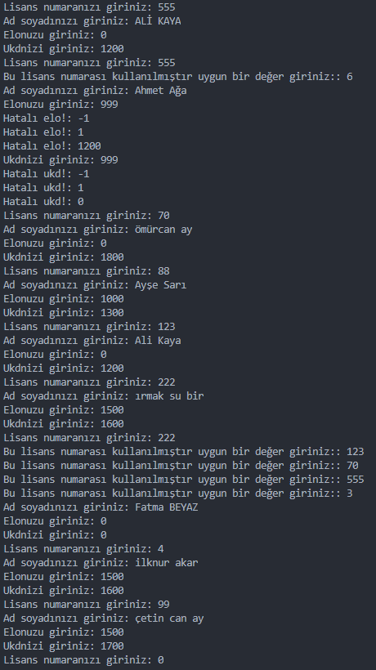Girdiler alınırken elo ve ukd değerleri için yanlış değer girildiğinde hatalı değer mesajı verilir. (0 veya değer>=1000)

Liste numaraları önceki oyucular üstünden kontrol edilir ve sizden önce girişi yapılan birisinde girdiğiniz numara varsa kullanılmıştır mesajıyla beraber tekrar girdi istenir.

Tip kontrolü yoktur ve sayı değeri istenen yerleri sayılar dışında veri girilmesi programı bitirir.

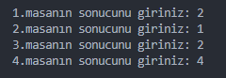İkinci girdiler tur sayısı ve ilk renktir tur sayısının max ve min değerleri dışında veri girilmesi sınırların gösterilmesiyle beraber tekrar girdi istenmesi ile sonuçlanır.

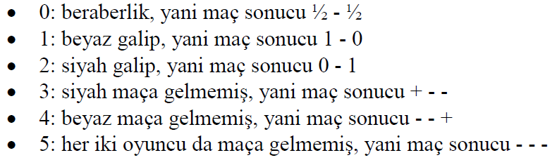Masaların sonuçları istenir. Bu değer 0 ve 5 arasında olmalıdır ve kontrolü yapılır. Girilen değerlerin anlamı aşağıdadır.